**Лабораторная работа по теме: «Разработка ИС многопользовательского доступа в срезе VS»**

Выполнили: Абдумуталова Карина и Трегубов Богдан

В данной лабораторной работе мы изменили программу, разработанную на лабораторной работе №8, с учетом схемы, разработанной в лабораторной работе №9.

Скрины работоспособности программы представлены ниже:

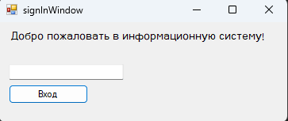

**Вход в программу с профиля «Гость»:**

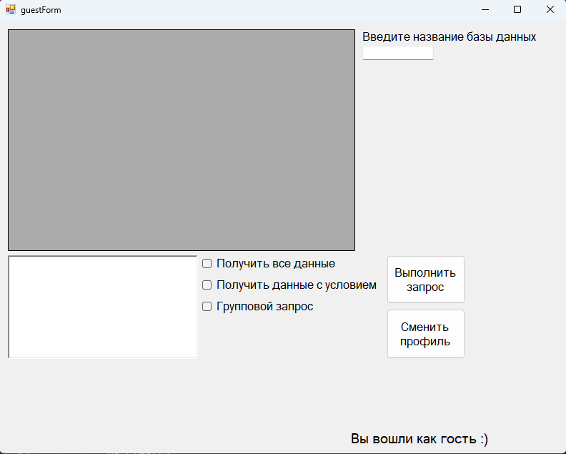

Запрос для БД «attractions» из профиля «Гость»

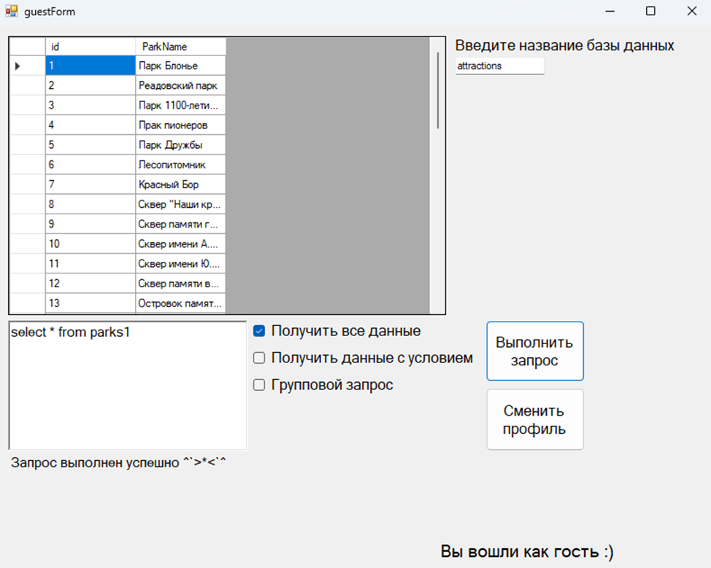

Запрос для БД «church» из профиля «Гость»

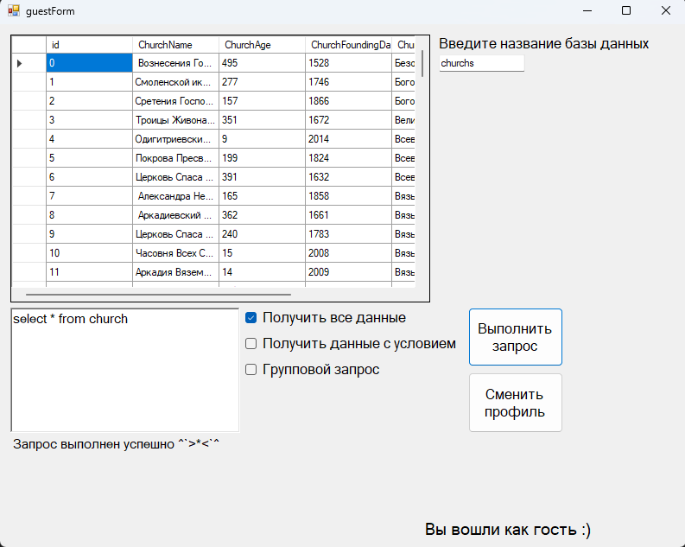

**Вход в программу с профиля «Админ»:**

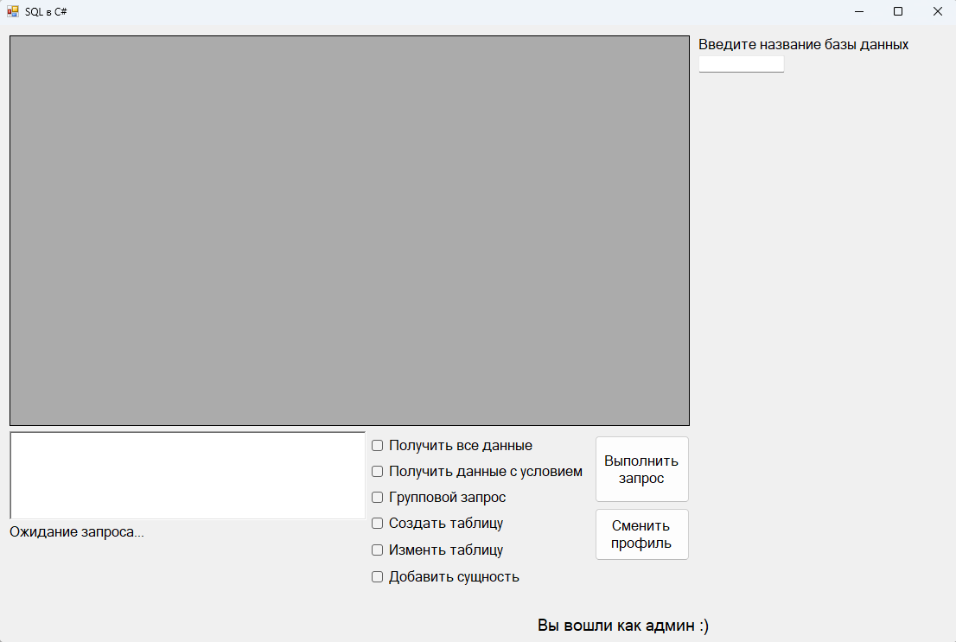

Запрос для БД «attractions» из профиля «Админ»

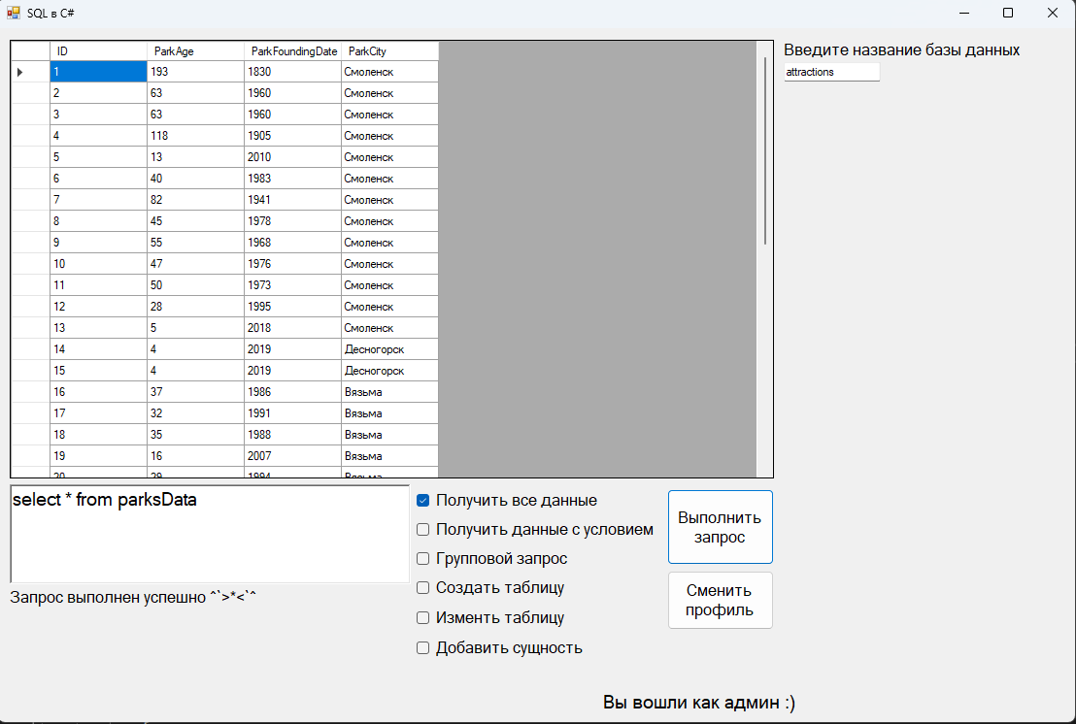

Запрос для БД «churchs» из профиля «Админ»

